CU21 – Modificando contraseña

Histórico de versiones
Esta sección contiene la información de los cambios que se realizaron en este documento.

Versión | Fecha | Resumen de los cambios producidos
1.0 | 16/06/2012 | Versión Inicial del documento
1.1 | 01/07/2012 | Se agregar la ID a las pantallas

Control de la Preparación, Revisión y Aprobación
Esta sección contiene la información de los responsables de los cambios que se realizaron en este documento.

Responsabilidad | Nombre del Responsable | Cargo / Rol | Fecha
Preparación | Esteban Arlando | Analista
Revisión | Damián Lezcano | Analista
Supervisión | Ezequiel Fernández | Analista
Aprobación | Arratta Sebastián | Analista

Índice

1. Modificando contraseña 4
2. Detalle de los datos solicitados 5
2.1. Campos obligatorios 5
3. Diagrama de secuencia 6
4. Pantallas 7

Modificando contraseña

Actor principal | VirtualBuddy
Actores intervinientes (u otro personal involucrado)
Actor | Relación con el caso de uso (o intereses)
Precondiciones y Pos condiciones
Precondiciones |  | El usuario debe estar logueado a la aplicación
Pos condiciones (o garantías de éxito) |  | El usuario recibirá un email con su nueva contraseña.
Curso de acción Normal (o principal)
Actor |  |  | Sistema
1. Selecciona: File
 |  |  | 2. Despliega un listado con opciones
3. Selecciona: Change password
 |  |  | 4. Accede a la pagina Change your password
5. Ingresa su contraseña actual: Enter your old password
6. Ingresa su nueva contraseña: Enter your new password
7. Repite su nueva contraseña: Repeat your new password
8. Presiona botón: Send
 |  |  | 9. Valida que los campos obligatorios están completos
 |  |  | 10. Valida que la contraseña actual ingresada sea la correcta
 |  |  | 11. Valida que los campos Enter your new password y Repeat your new password sean iguales
 |  |  | 12. Informa por pantalla que se a modificado la contraseña
 |  |  | 13. Envía mail informando el cambio de contraseña
Excepciones
9.a Dato obligatorio faltante
9.a.1 El sistema informa por pantalla que no sean completados todos los campos obligatorios
9.a.2 Se regresa al paso 2 del curso normal
10.a Contraseña incorrecta
10.a.1 El sistema informa que la contraseña es incorrecta
10.a.2 Se regresa al paso 2 del curso normal
11.a Campos con valores distintos
11.a.1 El sistema informa que los campo Enter your new password y Repeat your new password no tiene el mismo valor
11.a.2 Se regresa al paso 2 del curso normal
Requisitos especiales
De operación
De tecnología | El Sistema debe estar en línea
Frecuencia
3 veces por día
Temas Abiertos

Detalle de los datos solicitados

Campos obligatorios
- Enter your old password
- Enter your new password
- Repeat your new password

Diagrama de secuencia

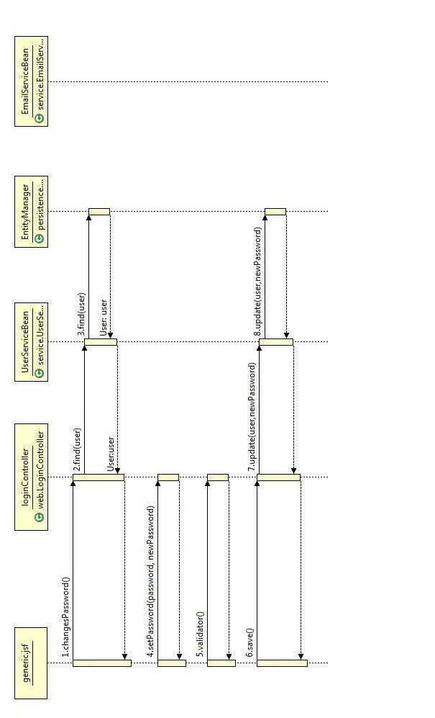

Pantallas

